Экологическая оценка состояния атмосферного воздуха в районе территории полигона ТБО г. Новочеркасска
Д.В. Борисов, Т.И. Дрововозова

Новочеркасский инженерно-мелиоративный институт им. А.К. Кортунова
«Донского государственного аграрного университета»

Аннотация: представлена характеристика полигона твердых бытовых отходов г. Новочеркасска, а также динамика выбросов загрязняющих веществ с территории полигона за 2015-2017 годы. Дана характеристика состояния атмосферного воздуха на границе близлежащей жилой застройки с полигоном ТБО г. Новочеркасска на основе рассчитанных индекса загрязнения атмосферы (ИЗА) и комплексного показателя загрязнения атмосферного воздуха.
Ключевые слова: полигон захоронения отходов, загрязняющие вещества, максимальная приземная концентрация, предельно допустимая концентрация, качество атмосферного воздуха

В России ежегодно образуется более 40 млн. тонн твердых бытовых отходов (ТБО). Большую часть из них подвергают захоронению на полигонах. Бесспорно, что такой способ обращения с отходами является наименее затратным, но и наиболее опасным для окружающей среды. Последнее тем более важно, что подавляющее число полигонов, по сути, представляют собой свалки, так как не отвечают требованиям и нормам по строительству, эксплуатации и рекультивации полигонов [1-4].
К негативным последствиям несоблюдения правил эксплуатации полигонов ТБО относятся:
- загрязнение почвы и грунтовых вод токсичными веществами и ядовитым свалочным фильтратом, выделяющимися из отходов;
- периодическое возгорание отходов из-за скопления свалочного газа в больших количествах;
- загрязнение атмосферы парниковыми газами;
- отчуждение больших участков земли из хозяйственного оборота на длительный срок;
- самопроизвольное перемещение масс отходов (оползни) по причине нарушения правил их складирования, угрожающее экологическому состоянию мест, граничащих с полигонами [5-8].
Объектом нашего исследования являлся полигон ТБО г. Новочеркасска. Полигон ТБО г. Новочеркасска расположен на месте отработанного Тузловского песчаного карьера на земельном участке общей площадью 17956 м² и эксплуатируется на основании договора аренды с КУМИ г. Новочеркасска № 11/123. Площадка полигона со всех сторон ограничена свободной от застройки территорией. Ближайшая застройка (х. Татарка) находится в северо-восточном направлении на расстоянии 213 м от границы землепользования. Полигон ТБО является одним из производственных подразделений ООО «Экоград» г. Новочеркасска (площадка № 3). Кроме полигона ТБО в состав ООО «Экоград» входят офис (площадка № 1) и мусороперегрузочная станция (площадка № 2) (рис. 1).
Полигон предназначен для захоронения неликвидных ТБО, поступающих с мусороперегрузочной станции. Участок захоронения ТБО разбит на 4 карты захоронения. Первая карта размещается в отдельном котловане. Карты 2-го, 3-го и 4-го участков образуются существующими откосами карьера и земляной дамбой в западной части полигона.
Мусор, не подлежащий сортировке на мусороперегрузочной станции, к которому относятся строительные отходы, грунт и т.д., доставляется автосамосвалами непосредственно на полигон захоронения. Процесс выгрузки мусора из кузова автосамосвала сопровождается выбросом в атмосферный воздух взвешенных веществ.

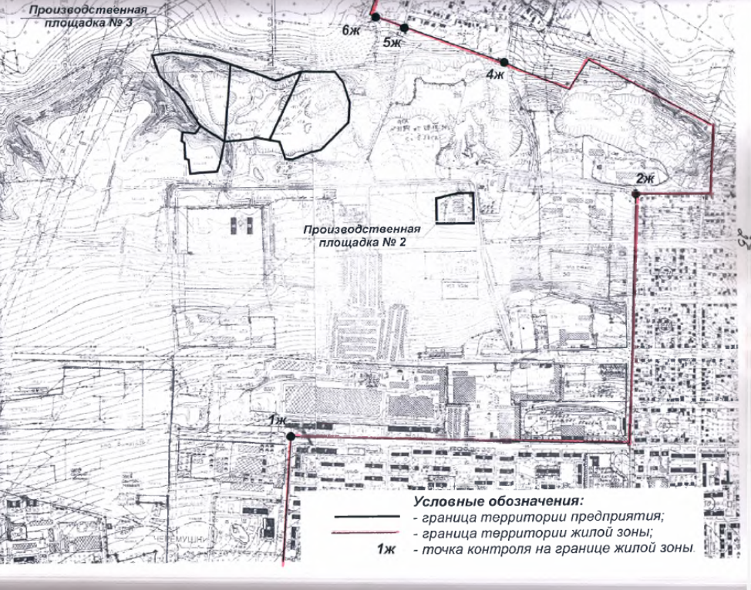
Рис.1. - Карта-схема территории предприятия

В результате процессов анаэробного разложения органических остатков, в приземный слой атмосферы над полигоном ТБО самопроизвольно выделяется биогаз, содержащий следующие загрязняющие вещества: метан, диоксид азота, оксид углерода, аммиак, сероводород, толуол, ксилол, формальдегид, этилбензол, диоксид серы, бензол, трихлорметан, тетрахлорметан, хлорбензол [6-9]. Выделение биогаза начинается через 2 года после начала захоронения (СП 2.1.7.1038-01).
Карта захоронения № 1 начала эксплуатироваться с конца декабря 2009 года, с 2012 по 2017 г.г. включительно вводили в эксплуатацию на полигоне карты складирования № 2,3,4, что в свою очередь привело к увеличению количества выбросов загрязняющих веществ в атмосферный воздух. Динамика увеличения выбросов загрязняющих веществ за 2015-2017 годы представлена в табл.1
Таблица 1
Динамика годовых выбросов загрязняющих веществ, поступающих в атмосферный воздух с территории полигона ТБО (по данным ООО «Экоград)

№  п/п | Наименование  загрязняющего вещества (ЗВ) | Выброс ЗВ, т/год
№  п/п | Наименование  загрязняющего вещества (ЗВ) | 2015 | 2016 | 2017
1 | Оксид азота (II) | 0,074791 | 0,074791 | 0,074791
2 | Оксид азота (IV) | 1,508269 | 1,992689 | 2,719319
3 | Бенз(а)пирен | 3,4·10⁻⁷ | 3,4·10⁻⁷ | 1,31·10⁻¹⁰
4 | Аммиак | 5,233698 | 7,559786 | 11,048918
5 | оксид железа (III) | 0,298278 | 0,298278 | 0,298278
6 | Оксид серы (IV) | 0,728883 | 1,034374 | 1,492609
7 | Сероводород | 0,255303 | 0,368771 | 0,538973
8 | Оксид углерода | 3,443805 | 4,543569 | 6,193215
9 | Углерод (сажа) | 0,038917 | 0,038917 | 0,038917
10 | Диметилбензол (ксилол) | 2,416644 | 4,833288 | 4,351810
11 | Метилбензод (толуол) | 3,944094 | 7,888188 | 7,102389
12 | Этилбензол | 0,518242 | 1,036484 | 0,933233
13 | Формальдегид | 0,523697 | 1,047394 | 0,943056
14 | Взвешенные вещества | 0,318000 | 0,318000 | 0,318000

Очевидно, что выброс большинства из указанных веществ за трехлетний период увеличился, примерно, в 2 раза. В связи с вышеизложенным возникала необходимость проведения экологической оценки состояния атмосферного воздуха на границе жилой застройки, расположенной в непосредственной близости от полигона ТБО [10]. Максимальные приземные концентрации ЗВ на границе жилой застройки на 2017 год, предоставленные ООО «Экоград», представлены в табл. 2
Таблица 2
Перечень загрязняющих веществ, выбрасываемых в атмосферу в 2017 с участка складирования отходов и территории полигона ТБО г. Новочеркасска

№  п/п | Вещество | ПДК_{м.р}  мг/м³ | ПДК_{сс}  мг/м³ | Класс опасности | Максимальная  приземная концентрация на границе жилой застройки, мг/м³ | Нормированное  содержание,  I
1 | Оксид азота (II) | 0,4 | 0,06 | 3 | 0,044 | 0,733
2 | Оксид азота (IV) | 0,2 | 0,04 | 3 | 0,036 | 0,9
3 | Бенз(а)пирен | - | 1·10⁻⁶ | 1 |  | -
4 | Аммиак | 0,2 | 0,04 | 4 | 0,05 | 1,062
5 | Оксид железа (III) | - | 0,04 | 3 | 0,0024 | 0,06
6 | Оксид серы (IV) | 0,5 | 0,05 | 3 | 0,01 | 0,2
7 | Сероводород | 0,008 | - | 2 | 0,0024 | 0,39
8 | Оксид углерода | 5,0 | 3,0 | 4 | 2,75 | 0,779
9 | Углерод (сажа) | 0,15 | 0,05 | 3 | 0,003 | 0,06
10 | Диметилбензол (ксилол) | 0,2 | - | 3 | 0,04 | 0,2
11 | Метилбензол  (толуол) | 0,6 | - | 3 | 0,066 | 0,11
12 | Этилбензол | 0,02 | - | 3 | 0,0088 | 0,44
13 | Формальдегид | 0,035 | 0,003 | 2 | 0,00875 | 3,5
14 | Взвешенные вещества | 0,5 | 0,15 | 3 | 0,015 | 0,1

Оценку степени суммарного загрязнения атмосферы рядом веществ проводили по индексу загрязнения атмосферы I (ИЗА). Расчет нормированного содержания для одного вещества проводили по формуле [РД 52.04.667-2005]:
Ι_{i} = $\frac{q_{\text{ср}\text{.}i}⋅k_{i}}{{\text{ПДК}}_{\text{сс}\text{.}i}}$ (1)
где q_{ср.i} – среднее содержание i-го вещества в атмосферном воздухе в пункте наблюдения, мг/м³;
ПДК_{ссi} - предельно допустимая среднесуточная концентрация i- го вещества, мг/м³ (табл.2);
k_{i} - безразмерный коэффициент, учитывающий принадлежность к разным классам опасности.
_{Значение ki}
k_{i} | 0,85 | 1,0 | 1,3 | 1,5
Класс опасности | 4 | 3 | 2 | 1

Расчет ИЗА провели по пяти веществам, нормированное содержание которых в атмосферном воздухе максимально (табл. 2). К таким веществам относятся формальдегид, аммиак, оксид азота (IV), оксид азота (II) и оксид углерода.
ИЗА = 3,5+1,062+0,9+0,773+0,779 = 7,014
В соответствии с установленной качественной характеристикой загрязнения атмосферного воздуха состояние атмосферного воздуха в исследуемом районе можно характеризовать, как относительно напряженное.
Поскольку данный способ оценки качества атмосферного воздуха в достаточной степени условен, то нами был определен комплексный показатель загрязнения атмосферного воздуха, учитывающий эффект частичной суммации веществ в газовоздушной смеси.
Комплексный показатель Р рассчитывается по формуле [РД 52.04.667-2005]:
Р= $\sqrt{\sum_{i=1}^{n}{K_{i}^{2}}}$ (2)
где $\sum{K_{i}^{2}}$ - сумма квадратов концентраций, нормированных по ПДК и приведенных к концентрациям веществ 3-го класса опасности с использованием коэффициента изоэффективности R_{i}:
R_{i} | 0,87 | 1,0 | 1,3 | 2.3
Класс опасности | 4 | 3 | 2 | 1
При значениях К_{i} для 1-го класса опасности более 2,5; для 2-го – более 5, для 3-го – более 8 и для 4-го – более 11 приведение к 3-му классу осуществляется с применением других коэффициентов изоэффективности:
R_{i} | 0,7 | 1,0 | 1,6 | 3,2
Класс опасности | 4 | 3 | 2 | 1
Значение К_{i} определяли следующим образом:
К_{i}= $\frac{С_{i}}{{\text{ПДК}}_{i}}$·R_{i} (3)
где С_{i} – фактическая концентрация i-го вещества, мг/м³;
R_{i} – коэффициент изоэффективности i-го вещества.
Расчет комплексного показателя провели по 14 веществам, оценку уровня загрязнения атмосферного воздуха провели в соответствии с табл.3.
Таблица 3
Оценка степени среднегодового загрязнения атмосферы
Уровень загрязнения | Показатель Р в зависимости от числа веществ
Уровень загрязнения | 1 | 2-4 | 5-9 | 10-16 | 16-25
Допустимое  Слабое  Умеренное  Сильное  Зона чрезвычайной экологической ситуации  Зона экологического бедствия | ≤ 1  1-2  2-4  4-8  8-16  > 16 | < 2  2-4  4-8  8-16  16-32  > 32 | < 3  3-6  6-12  12-24  24-48  > 48 | < 4  4-8  9-16  16-32  32-64  > 64 | < 8  8-10  10-20  20-40  40-80  > 80

Рассчитанный комплексный показатель Р равен 3,97, следовательно, уровень загрязнения атмосферного воздуха на границе жилой застройки от допустимого до слабого.
Вывод. Несмотря на увеличение выбросов загрязняющих веществ с полигона ТБО г. Новочеркасска с 2015 по 2017 год, уровень загрязнения атмосферного воздуха на границе жилой застройки в целом допустимый, однако, величина комплексного показателя находится на верхней границе значений. Следовательно, даже с незначительным увеличением количества ТБО на полигоне г. Новочеркасска, может наблюдаться повышение уровня загрязнения атмосферного воздуха. Рассчитанный индекс загрязнения атмосферы ИЗА также подтверждает указанный вывод.

Литература
- Матющенко А.И., Кулагина Т.А., Крючков Г.П. и др. Энциклопедия обращения с отходами. - Москва-Смоленск: «Маджента», 2007. - 427 с.
- Систер В.Г., Мирный А.Н., Скворцов Л.С. и др. Твердые бытовые отходы (сбор, транспорт и обезвреживание). Справочник. - М.: АКХ им. К.Д. Панфилова, 2001. - 320 с.
- Венцюлис Л.С., Скорник Ю.И., Флоринская Т.М. Система обращения с отходами: принципы организации и оценочные критерии. - СПб: ПИЯФ РАН, 2007. - 207 с.
- Гринин А.С. Промышленные и бытовые отходы. Хранение, утилизация, переработка. - М.: Гранд ФАИР-ПРЕСС, 2002. - С. 330 - 334.
- Витковская С.Е. Твердые бытовые отходы: антропогенное звено биологического круговорота. - СПб.: АФИ, 2012. - 132 с.
- Беспалов В.И., Парамонова О.Н. Физическая модель процесса загрязнения окружающей среды твердыми отходами потребления // Инженерный вестник Дона, 2012, №4 (часть 1) URL: ivdon.ru/magazine/archive/n4p1y2012/1118
- Jinglan Hong, Xiangzhi Li, Cui Zhaojie Life cycle assessment of four municipal solid waste management scenarios in China [article] // Waste Management, Volume 30, Issue 11, November 2010, pp. 2362-2369
- Bovea M.D., Ibáñez-Forés V., Gallardo A., Colomer-Mendoza F.J. Environmental assessment of alternative municipal solid waste management strategies. A Spanish case study [article] // Waste Management, Volume 30, Issue 11, November 2010, pp. 2383-2395
- Беспалов В.И., Адамян Р.Г. Анализ условий образования биогаза на полигоне по захоронению твердых отходов потребления // Инженерный вестник Дона, 2013, №2 URL: ivdon.ru/magazine/archive/n2y2013/1657
- Методика расчета количественных характеристик выбросов загрязняющих веществ в атмосферу от полигонов твердых бытовых отходов. - М., 2004. - 20 c.
References
1 Matyushchenko A.I., Kulagina T.A., Kryuchkov G.P. i dr. Entsiklopediya obrashcheniya s otkhodami [Encyclopaedia of waste management]. Moskva-Smolensk. Madzhenta, 2007. 427 p.
2. Sister V.G., Mirnyy A.N., Skvortsov L.S. i dr. Tverdye bytovye otkhody (sbor, transport i obezvrezhivanie) Spravochnik [Solid waste (collection, transport and disposal). Handbook]. M. AKKh im. K.D. Panfilova, 2001. 320 p.
3. Ventsyulis L.S., Skornik Yu.I., Florinskaya T.M. Sistema obrashcheniya s otkhodami: printsipy organizatsii i otsenochnye kriterii [The waste management system: principles of organization and evaluation criteria]. SPb. PIYaF RAN, 2007. 207 p.
4. Grinin A.S. Promyshlennye i bytovye otkhody. Khranenie, utilizatsiya, pererabotka [Industrial and domestic waste. Storage, disposal, processing]. M. Grand FAIR-PRESS, 2002. pp. 330 - 334.
5. Vitkovskaya S.E. Tverdye bytovye otkhody: antropogennoe zveno biologicheskogo krugovorota [Solid waste: the human link of the biological turnover.]. SPB. AFI, 2012. 132 p.
6. Bespalov V.I., Paramonova O.N. Inženernyj vestnik Dona (Rus), 2012, №4 (part 1). URL: ivdon.ru/magazine/archive/n4p1y2012/1118
- Jinglan Hong, Xiangzhi Li, Cui Zhaojie Life cycle assessment of four municipal solid waste management scenarios in China [article]. Waste Management, Volume 30, Issue 11, November 2010, pp. 2362-2369
- Bovea M.D., Ibáñez-Forés V., Gallardo A., Colomer-Mendoza F.J. Environmental assessment of alternative municipal solid waste management strategies. A Spanish case study [article]. Waste Management, Volume 30, Issue 11, November 2010, pp. 2383-2395
9. Bespalov V.I., Adamyan R.G. Inženernyj vestnik Dona (Rus), 2013, №2. URL: ivdon.ru/magazine/archive/n2y2013/1657
10. Metodika rascheta kolichestvennykh kharakteristik vybrosov zagryaznyayushchikh veshchestv v atmosferu ot poligonov tverdykh bytovykh otkhodov [The method of calculation of the quantitative characteristics of pollutant emissions to the atmosphere from solid waste landfills.]. M., 2004, 20 p.

